\*ACTIVIDADES OPTATIVAS DE LA SEMANA DEL 18 AL 20 DE AGOSTO

\*ACTIVIDAD DE PRÁCTICAS DEL LENGUAJE

1. REALIZÁ LAS ACTIVIDADES PROPUESTAS EN LA PÁGINA 127 DEL LIBRO “REPASO CON GARRAS”
2. HACÉ UNA LISTA DE 5 COSAS QUE EMPIECEN CON CADA LETRA:

L:

P:

M:

D:

\*ACTIVIDADES DE MATEMÁTICA:

\*ESCRIBE EL ANTERIOR Y EL POSTERIOR DE LOS SIGUIENTES NÚMEROS:

****

\*RESUELVE LOS SIGUIENTES PROBLEMAS:

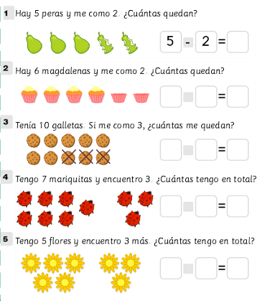

\*ACTIVIDAD DE CIENCIAS SOCIALES:

\* DIBUJA 5 MEDIOS DE TRANSPORTE Y ESCRIBÍ SUS NOMBRES.

\*ACTIVIDAD DE CIENCIAS NATURALES:

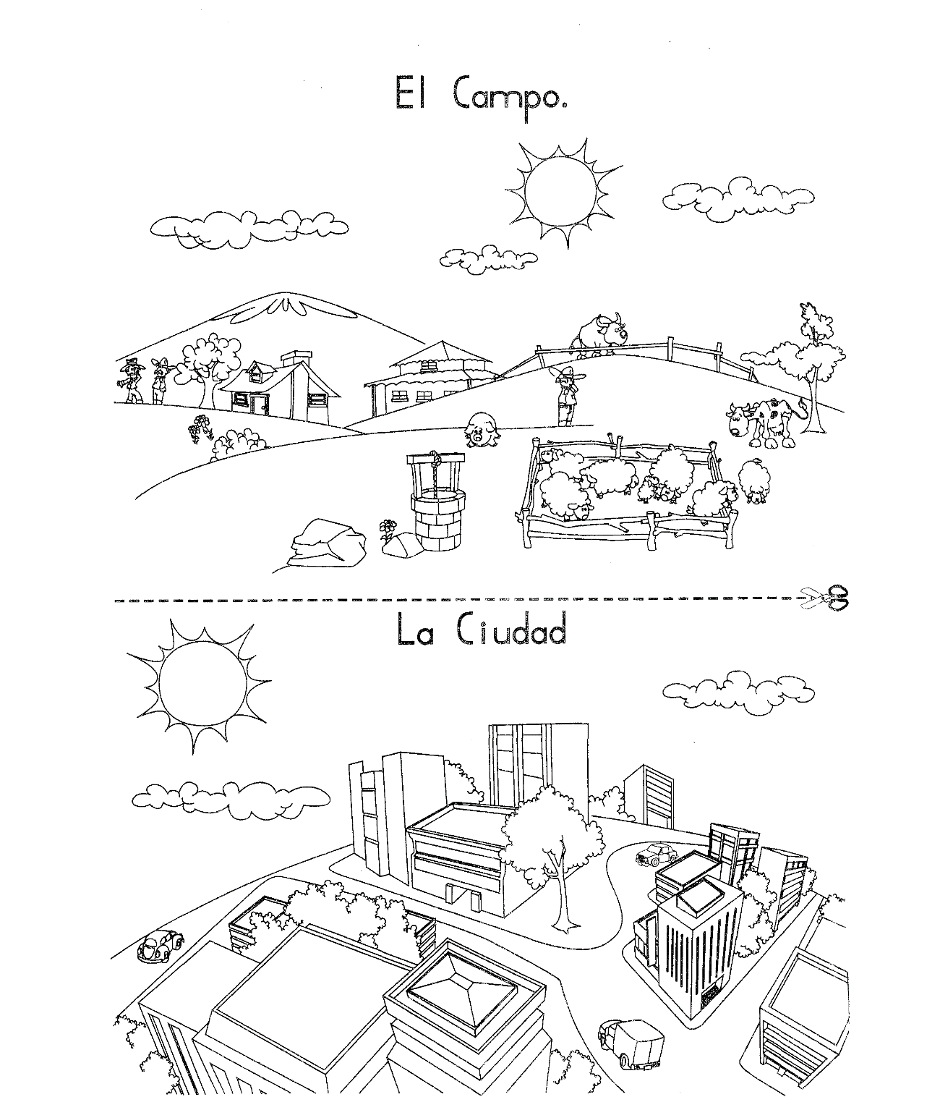

\*COLOREÁ LOS DIBUJOS DEL CAMPO Y LA CIUDAD, LUEGO ESCRIBÍ 3 DIFERENCIAS.